MENU

L’Authenticité du repas à la ferme

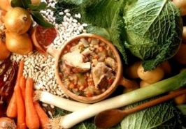

Garbure

Assiette Paysanne

Confit de canard et ses légumes

Dessert

Café – Vin



